Jueves
11
de noviembre

Primero de Primaria
Matemáticas

Hay más de… hay menos de…

Aprendizaje esperado: Recolecta datos y hace registros personales.

Énfasis: Utilizar una tabla para registrar los resultados de un juego.

¿Qué vamos a aprender?

Recolectarás datos y harás registros personales.

Utilizarás tablas para registrar los resultados de un juego.

En esta sesión utilizarás:
- Tu cuaderno.
- Lápices de colores.
- Lápiz.
- Dados.
- Una pirinola.
- Goma y sacapuntas.
- Y por supuesto también necesitarás tu libro de texto Matemáticas.

¿Qué hacemos?

¿Alguna vez has jugado “Atínale al cuadrado”?

El juego se trata de ver cuántas veces se logra meter un costalito de un cuadrado.

Tú puedes jugar “Atínale al cuadro” con algún familiar, si no tienes un costalito puedes usar una pelota, una bola de papel, un muñeco de peluche, o algún objeto pequeño que puedas lanzar sin que se rompa, y el cuadrado lo puedes formar con hojas o dibujarlo con un gis, incluso puedes utilizar una cubeta lo importante es “atinarle”.

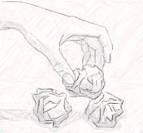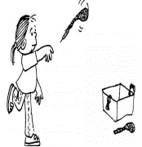

Fuente imagen: https://penitenciasyretos.blogspot.com/2015/05/11-juegos-penitencias-pruebas-y-retos.html

Para poder llevar el control sobre tus aciertos y saber cuántas veces logras atinarle a tu objetivo, debes de regístralo en una tabla como la siguientes, tal y como lo has hecho en sesiones anteriores.

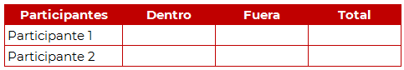

Registraras tus resultados. Estos datos son los resultados del juego de Leonardo, los dados azules son los tiros de su papá y los blancos, son los tiros que él hizo.

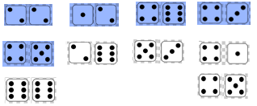

Puedes usar marcas diferentes para los resultados de él y los de su papá.

De manera alternada, realiza el registro de los resultados en la tabla, determina la suma de los puntos de los dos dados en cada tiro.

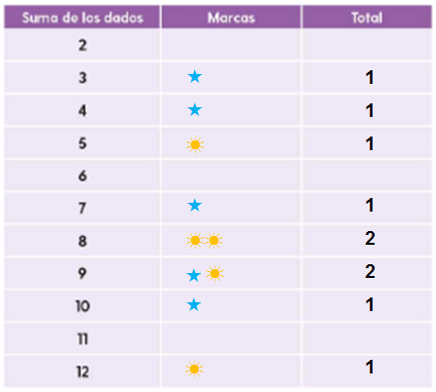

Resuelve algunas preguntas al terminar tus registros, observa con atención la tabla para que puedas responderlas.

- ¿Qué suma salió más veces?
- ¿Qué suma salió menos veces?
- ¿Por qué no aparece el número uno en la tabla?

Conoce la respuesta que Citlali le dio a la última pregunta, ella escribe que el número “uno” no aparece en la columna, porque deben tirar dos dados y sumar los números que salgan de cada uno. Que el número más chico es uno y si tiras dos dados, uno y uno son dos. No puedes tener uno.

Analiza la respuesta, no puede caer un tiro menor a uno en cada dado, por lo que lo menos que se puede obtener es 2 Citlali hizo una excelente observación.
Te voy a invitar a jugar, seguro que conoces este juego, porque ya lo jugaste en una ocasión, es la “Perinola o Pirinola”, solo que esta vez vas a llevar los registros de los participantes.

¿Qué cara crees que salga más? ¿Qué cara crees que salga menos?

Invita a un familiar a jugar contigo, para completar tu tabla, cada participante va a hacer 5 tiros con la pirinola.

Registra los 10 resultados en esta tabla.

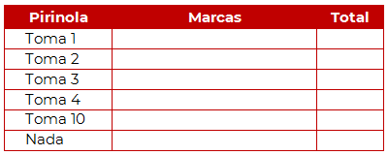

Recuerda que puedes elegir las marcas que más te gusten, lo importante es que no olvides registrar cada tiro, si no cuentas con una pirinola, puedes jugar el mismo juego que David, es decir, con los dados y dibujar una tabla como la de tu libro para que lleves el registro correspondiente.

El Reto de Hoy:

Juega en casa con un familiar lanzando los 2 dados cada uno 5 turnos y registra sus puntos, observa quien tiene más puntos, posteriormente escríbelas en tu cuaderno del mayor al menor puntaje.

¡Buen trabajo!

Gracias por tu esfuerzo.

Para saber más:
Lecturas

https://www.conaliteg.sep.gob.mx/primaria.html
https://libros.conaliteg.gob.mx/2021/P1MAA.htm

